Конспект [1-25 стр].

Каким образом можно получить модуль из задач? Если есть симметрия, то можно упростить. Преобразование зеркального отображения облегчить можно, но не упростить.

Уравнение струны:

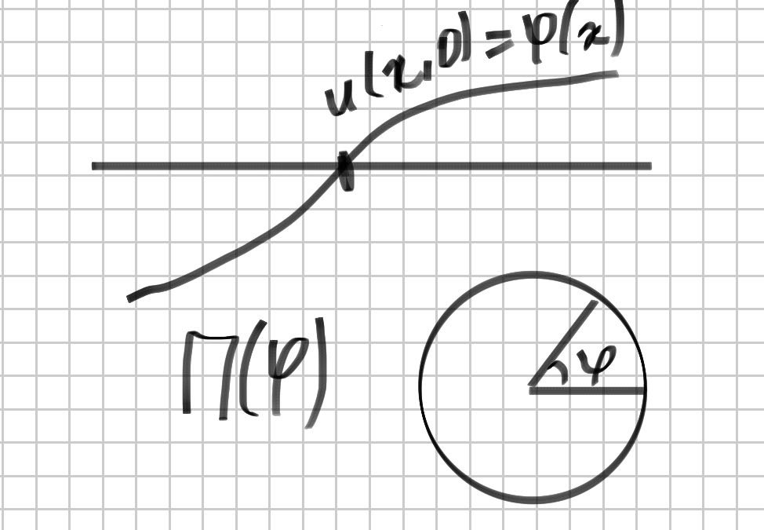

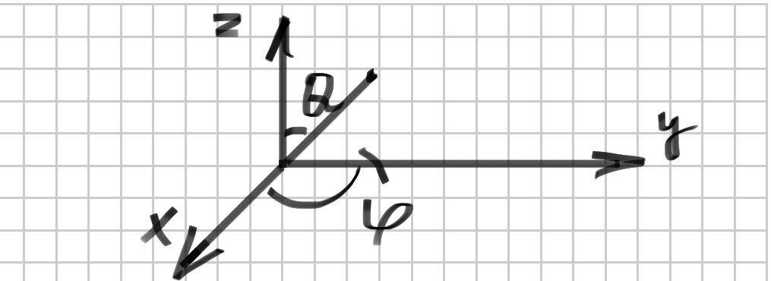

Если ищем функцию u(x,y,z) ⇒ũ(r,Θ,φ) или ũ(r,Θ). могут быть выкинуты, так как равны нулю.

Способ преобразования связанный с физикой:

Когда будем решать письменно

Что обозначают численные величины? Значения плотности.

Необходима система единиц измерения.

Если другие единицы измерения, то и плотность может стать другой.

Ключевой момент разные системы, но результат одинаков (одно значение).

Набор целый зависит от ряда параметров.

Само уравнение: не будет меняться от одной системы единиц измерений, будет одинаковым.

см дм

Если выберем: г кг

сек 10 сек

2 сек , 3 см, 5 г/

20 см на время 30 см

Каждая такая симметрия позволяет уменьшить число переменных на единицу.

Итак давайте поставим задачу, с производной разрыва:

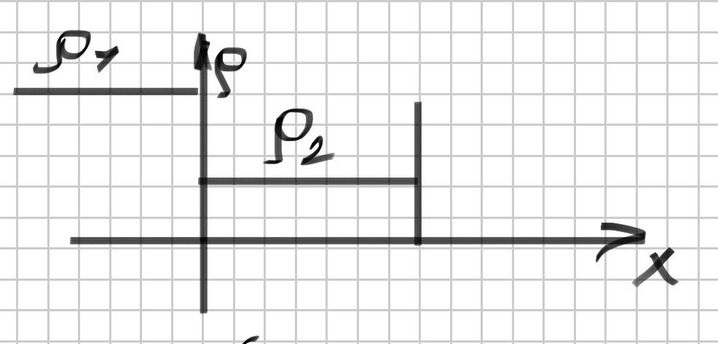

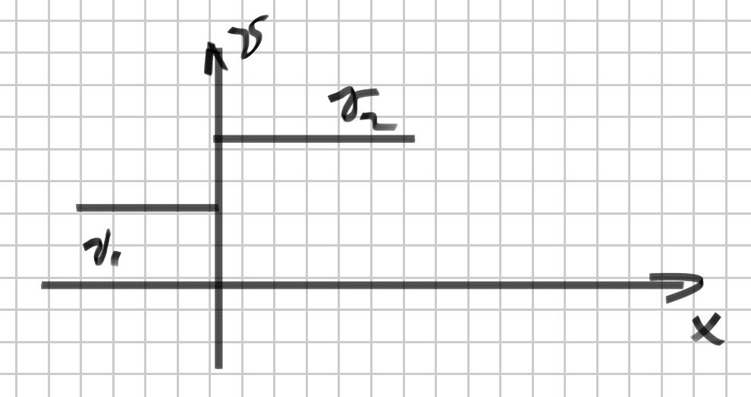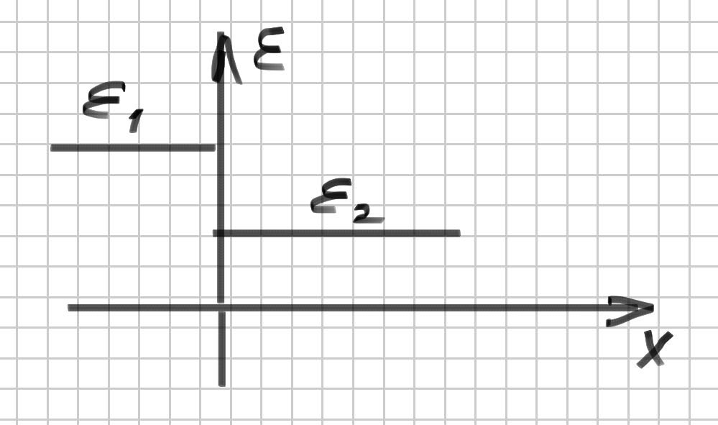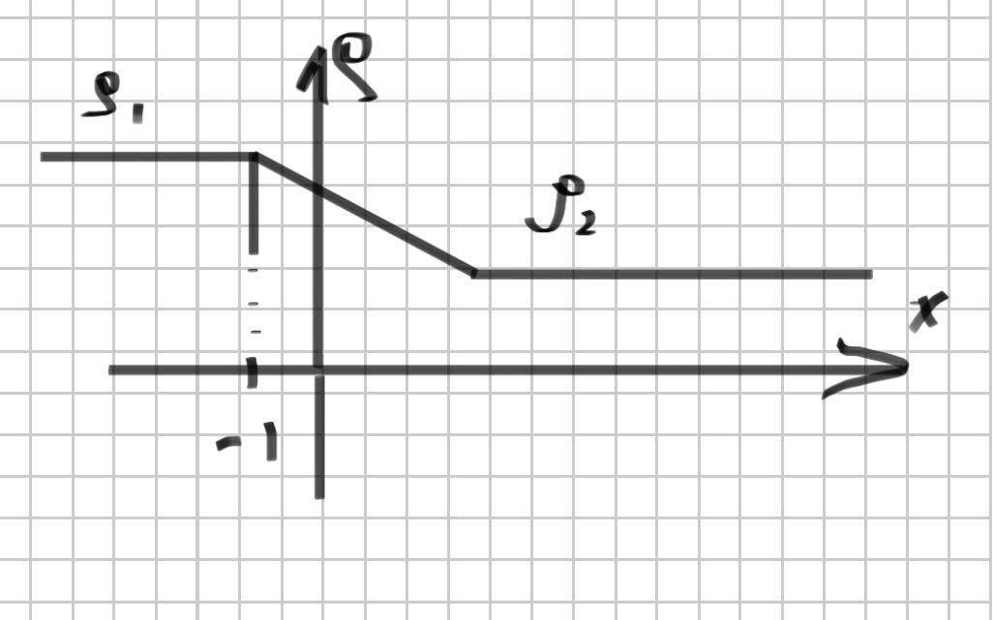

{

Скорость:

Получаем систему , где равно:

первое уравнение при

второе уравнение при

третье уравнение при

Надо искать возможность, чтобы было меньше всего размерных параметров

Если выберем , тогда получим ,1)= . (1 - не меняется)

**=**

Мы поступим более просто, то есть просто исключим данный факт.

Как мы будем преобразовывать уравнения:

**=**

Уравнение для импульса

= A

Для решения раслада произв. разрыва склеиваем решение

Если , то и

Почему не склеить из 2-х констант?

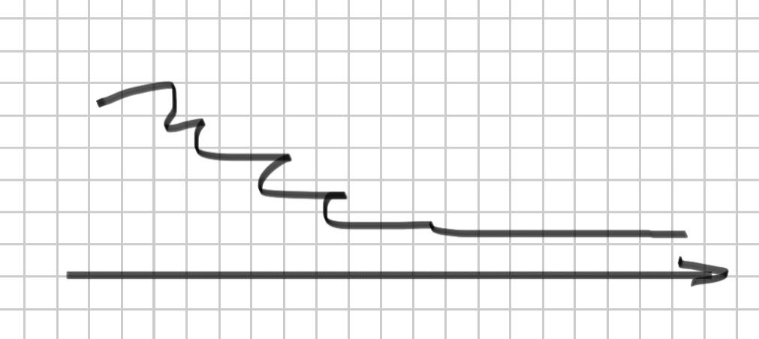

Если решение имеет разрыв, то тогда искомые имеют также разрыв и просто мы не склеим (см. соотн)

Слабые разрывы

Пусть есть система квазилинейных уравнений

=0

=D

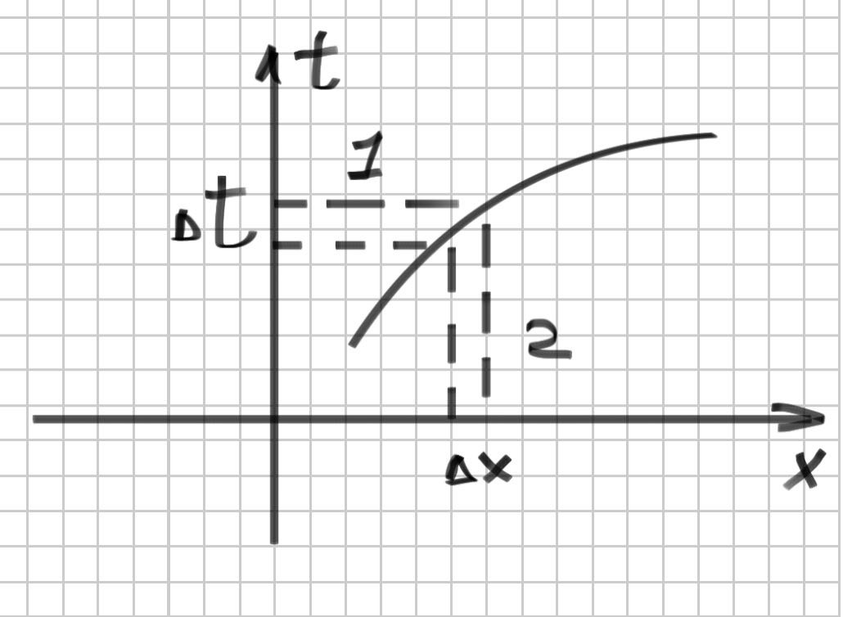

++

D

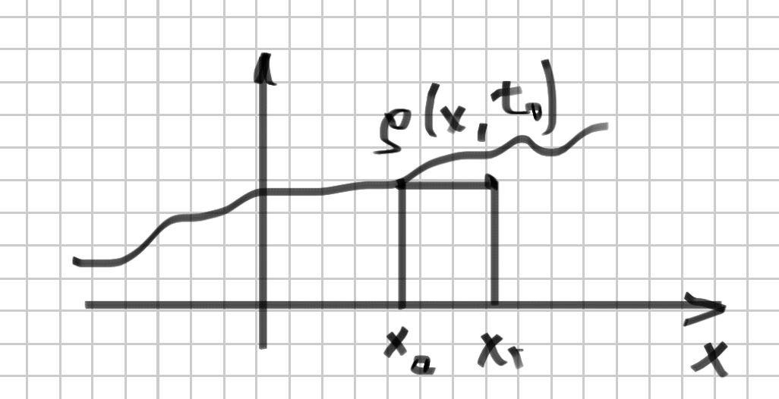

Самоподобный = автомодельный

Если склеиваем из пост кусочков => контактная волна

Только 1 волна > раскрывается вправо

и только 1 волна > вправо

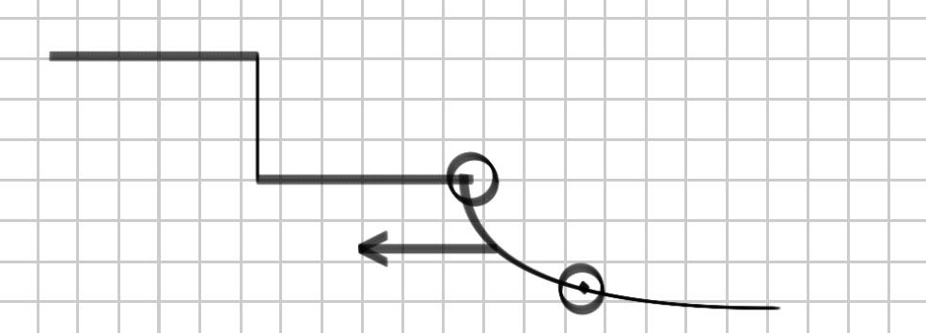

1. Могут ли быть 2е ударные волны, бегущие вправо

-Нет, не могут. Условие

Скорость, размер, звук волн вправо меньше чем влево.

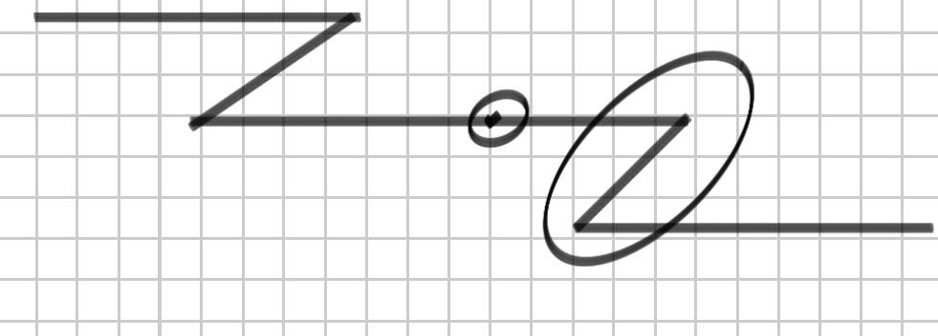

То есть вторая волна будет догонять первую и расстояние со временем будет уменьшаться, чего быть не может.

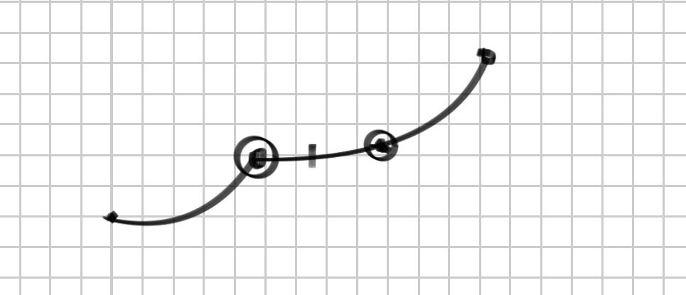

Одна волна не будет догонять, то есть расстояние = const, а оно должно увеличиваться. Поэтому такого быть не может. Если волна разреж -> она будет догонять, чего быть не может.

Сколько может быть контактных разрывов?

Если разрывы на одной плоскости, то расстояние = const, чего быть не может.

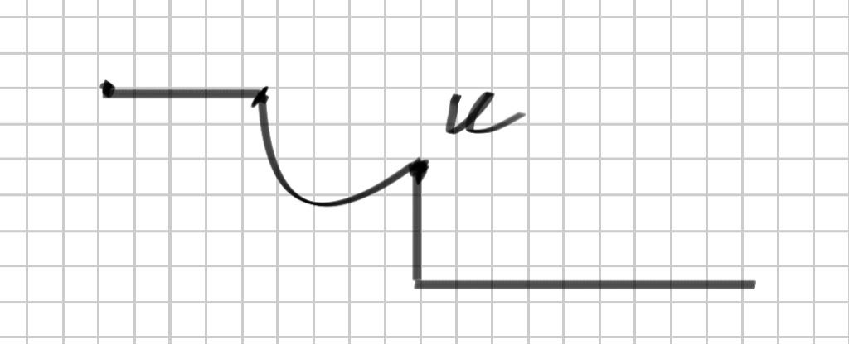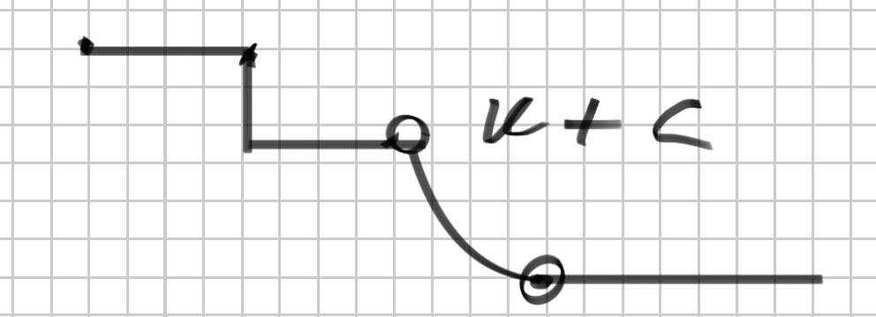

Контактных разрывов 2 быть не может.

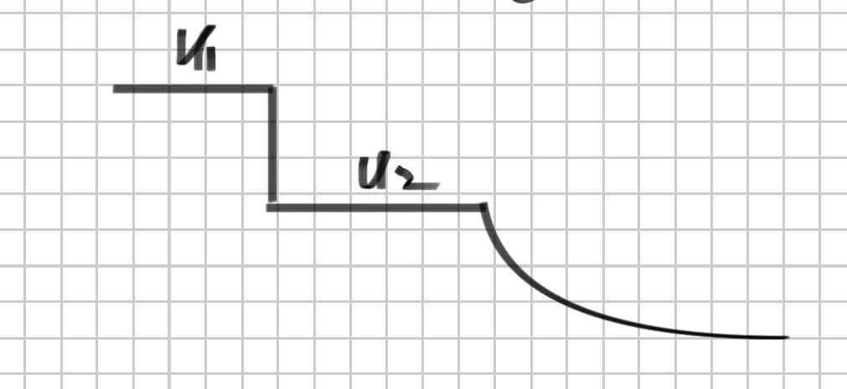

Двух контактных разрывов быть не может.

Нарушение точности течения

В.Р. Вакуум В.Р  
Рассмотрим эти случаи.

Скорость и давление постоянны

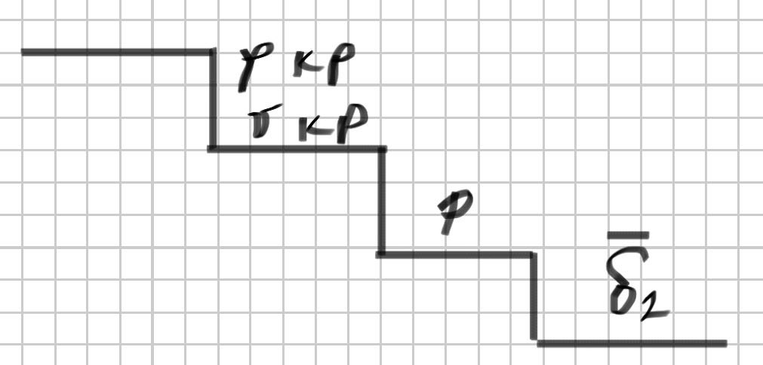

Три параметра задано осталось (?) 4  
Четвёртый известен осталось (?) 3

И они должны быть равны, получим

Если будет нарушена хоть одна часть, то уравнения несовместны, то есть волны разреженнее (?).

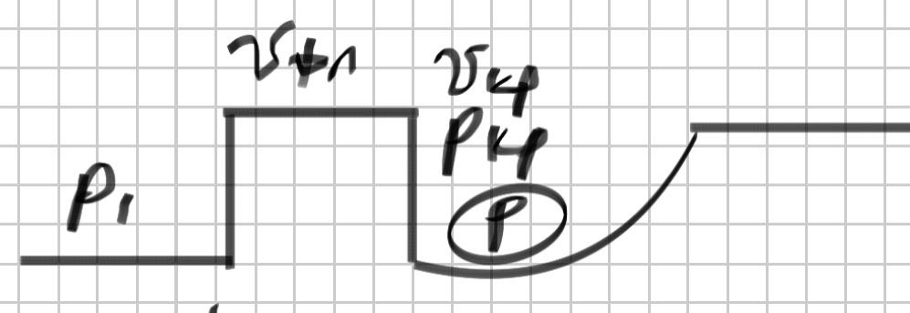

Нужно получить скорость

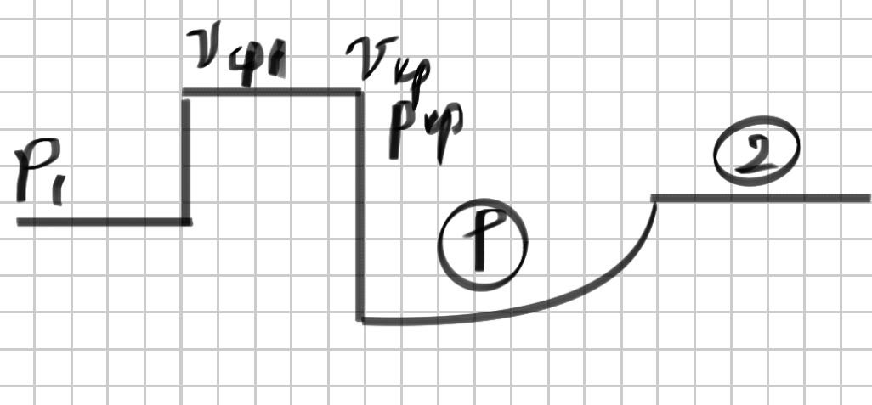

Как избежать перебирания (я хз че там за слово) ?

Решается легко, так как функция гладкая (см. задачу Римана (?))

Распространяется вправо → участвует

Выписываем значения для ударной волны, что распространяется влево.

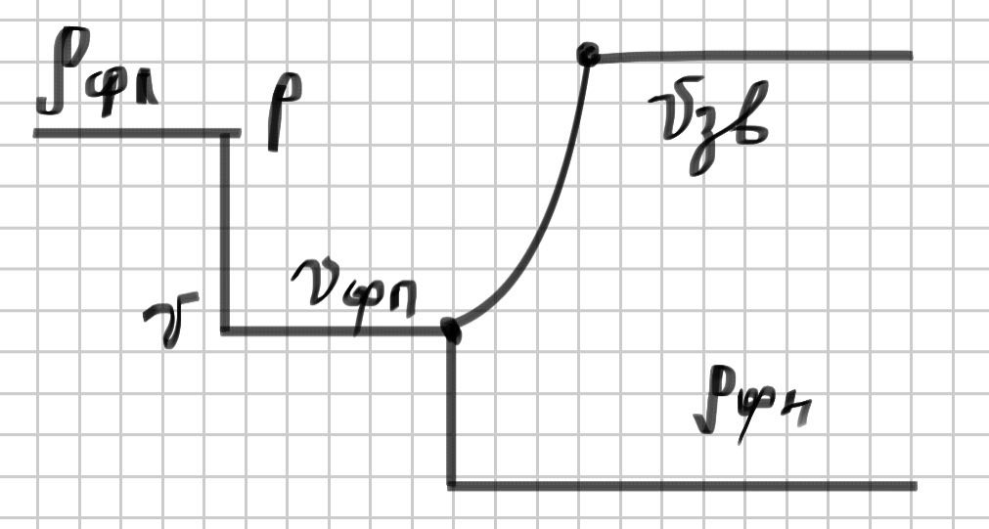

Еще один случай

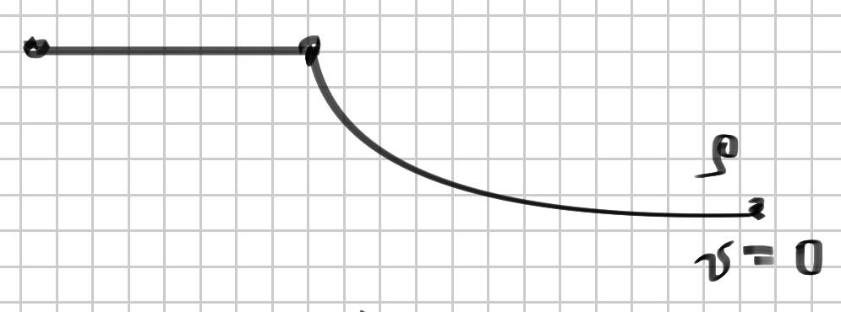

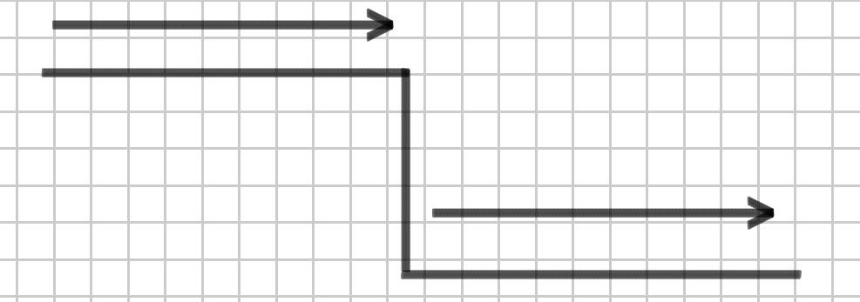

Инерциальная система с полусуммой скоростей

если достаточно велика, то среда (?)

Рассмотрим две? вторые? задачи

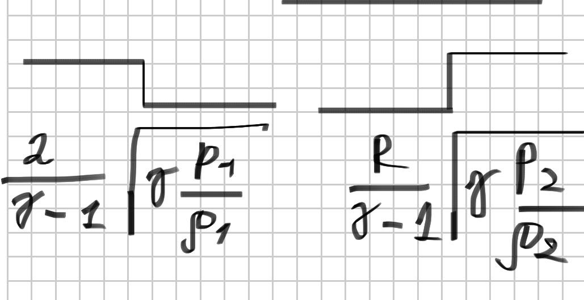

Передний движется со скоростью звука, второй движется в два раза быстрее

Вариационные? принципы постоянных математических моделей

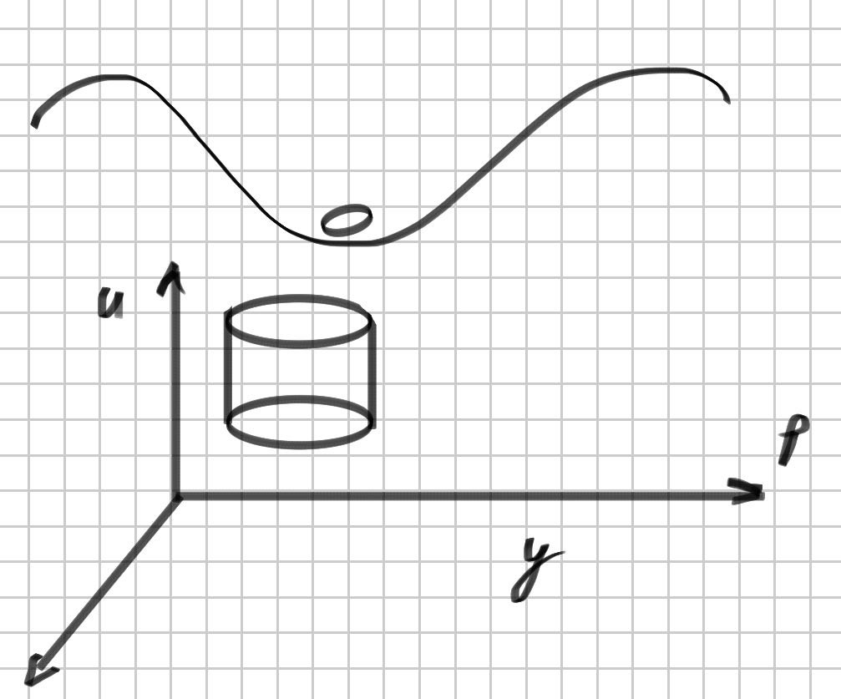

(?)

(?)

Преобразуем интеграл

На следующей лекции уравнение Максвелла

На основе экспериментальных исследований (ВСЛ (?), Кулона, Индукция Фарадея) - чего-то не хватало.